令和７年度生駒山系花屏風活動支援事業のご案内

■助成する内容
（１）植樹、下草刈り、除伐、危険木・支障木伐採等の森林保全活動
（２）申請団体が主催し、参加者を公募する以下の体験活動、及び普及啓発事業
  - 植物や鳥、昆虫などの生き物の保全、育成に関する活動
生き物の保全・体験学習等
も助成対象！
  - 自然観察会や野外体験学習活動

  - 森林保全や自然観察会などのボランティアを養成する活動
  - 生駒山系花屏風構想の普及啓発に資する活動
（注１）個人住宅等、公開性のない場所での活動は対象となりません。
（注２）詳しい助成対象の経費は、裏面の問合せ先までご確認ください。

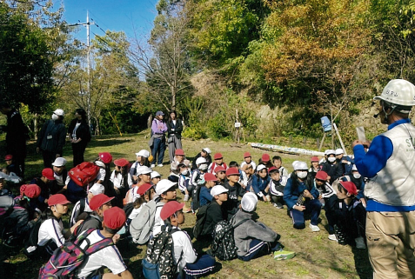
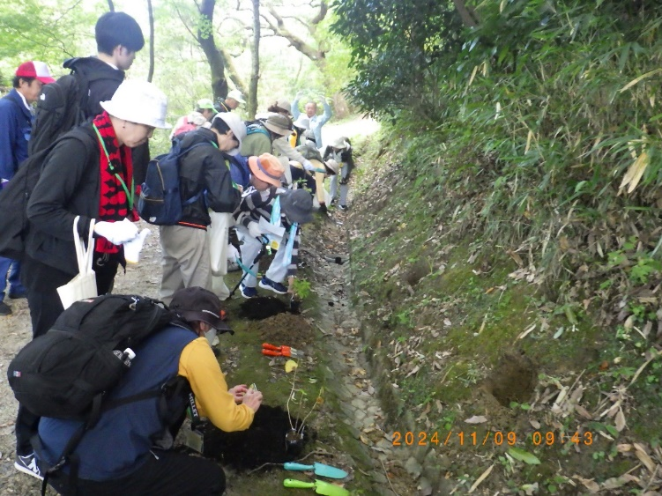
■助成額
上限：１０万円

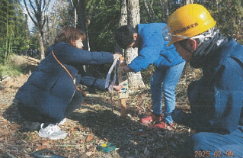
■募集期間
令和７年７月25日（金）～令和７年８月29日（金）

■応募方法
裏面の問合せ先へ事前連絡の上、下記の書類を
持参又は郵送してください。
・申請書（様式第１号）
・明細表（別表１）
HPはこちらから

・規約または会則等
・位置図、現況写真
【植樹、植樹と併せて行う森づくりの場合】
・計画平面図
・苗木、資材、道具類、物品、請負費用等の見積書（写）
【体験活動、普及啓発事業の場合】
・チラシやポスターの作成費、会場の借り上げ料、機材のレンタル代、
警備員や司会の賃金、外部講師や専門家等へ払う謝金及び交通費、
専門的技術が必要な場合の委託費等の見積書（写）
■実施主体
大阪府内に所在し、次の条件を満たす団体とする
- 特定非営利活動法人及び法人格なき社団のうち非収益団体で代表者及び規約・会則等の定めがあるもの（NPO、研究グループ、実行委員会、活動クラブ、友の会、ボランティア団体等）
- 日本国内に活動の場を有する団体であること
- 営利を目的とせず、公益性を有する事業を実施する団体であること
- 国、又は地方公共団体、独立行政法人、民間企業、学校法人でないこと
（但し、複数の法人、私人で構成する実行委員会は可能とする）
- 特定の政治、思想、宗教等の活動を主たる目的とした団体でないこと
- 暴力団でないこと、暴力団もしくは暴力団員の統制の下にある団体でないこと
■選考基準
【共通基準】
・参加者を広く募り、府民参加で行う行事であること
・助成金申請時にご提出いただく、見積書の内容が妥当であること
【植樹、植樹と併せて行う森づくりの場合】
・ヤマザクラなどの花木や紅葉木（高木種）を植えること
・植樹後、下刈などの手入れを継続して実施できること
【体験活動、普及啓発事業の場合】
・参加者の安全対策の計画がきちんと考えられていること

■選考
令和７年10月上旬までに採否を通知します。
■助成方法
採択された活動に係る経費については、活動後に助成額を精算払いします。
（（注）活動前に概算払いしないと、事業が実施できない場合は理由書の提出が必要です。）
■年間スケジュール
7～10月上旬 | 10月中旬～３月
募集期間（７/25～８/29）  選考（～９月末）  採択通知（10月上旬） | 活動実施期間（採択通知日～２/10）  実績報告（別添様式第４号）（～２/10）  ３月末までに助成額を支払い（精算払いの場合）
■問合せ先
生駒山系森づくりサポート協議会
〒581-0005 八尾市荘内町2-1-36
大阪府中部農と緑の総合事務所 みどり環境課
TEL：072-994-1515（内線333） ／ FAX：072-991-9223

